МИНОБРНАУКИ РОССИИ

Федеральное государственное бюджетное образовательное учреждение высшего образования

НИЖЕГОРОДСКИЙ ГОСУДАРСТВЕННЫЙ ТЕХНИЧЕСКИЙ

УНИВЕРСИТЕТ им. Р.Е.АЛЕКСЕЕВА

Институт радиоэлектроники и информационных технологий

Кафедра информатики и систем управления

_____________________ Реализация пошаговых блок-схем алгоритмов_________

(наименование темы проекта или работы)

ПОЯСНИТЕЛЬНАЯ ЗАПИСКА

к лабораторной работе

по дисциплине

________________Информатика и компьютерные технологии___________

(наименование дисциплины)

РУКОВОДИТЕЛЬ:

________________ ______Савкин А.Е.__ _

(подпись) (фамилия, и.,о.)

СТУДЕНТ:

________________ ___Кузнецов В.Н_____

(подпись) (фамилия, и.,о.)

______24-ИСз________

(шифр группы)

Работа защищена «___» ____________

С оценкой ________________________

**Задание к выполнению лабораторной работы № 1**

**Реализация пошаговых блок-схем алгоритмов**

**Вариант 26**

**Задание на лабораторную работу:**

Дано слово(минимум 6 букв). Записать его в виде: номера букв в алфавите, через пробел.

**Цель работы:**

Научиться строить блок-схемы алгоритмов, выполнить задание по варианту.

**Ход работы:**

*Блок-схема основного алгоритма:*

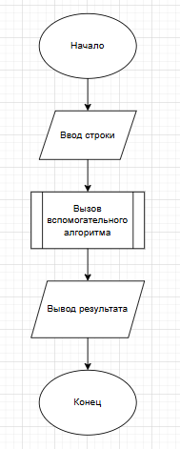

*Блок-схема вспомогательного алгоритма:*

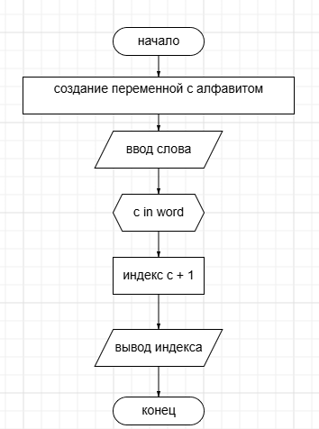

*Алгоритм:*

1. Инициализация алфавита

Программа начинает с определения строки alphabet, содержащей все буквы русского алфавита в порядке их следования:

'абвгдеёжзийклмнопрстуфхцчшщъыьэюя'

2. Ввод слова

Пользователю предлагается ввести слово (или строку) с клавиатуры:

word = input()

3. Обработка каждого символа слова

Для каждого символа c в строке word выполняется:

Поиск индекса символа в строке alphabet с помощью alphabet.index(c).

Добавление 1 к найденному индексу (так как индексация начинается с 0, а нумерация букв — с 1).

Преобразование числа в строку (str(...)).

4. Объединение результатов

Все полученные числа объединяются в одну строку через пробел с помощью ' '.join(...).

5. Вывод результата

Итоговая строка выводится на экран:

print(...)

*Код программы(on Python):*

alphabet = 'абвгдеёжзийклмнопрстуфхцчшщъыьэюя'

word = input()

print(' '.join(str(alphabet.index(c) + 1) for c in word))

*Скриншоты работы:  
  
*

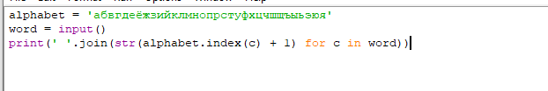

**Вывод:**

Научились строить блок-схемы алгоритмов, выполнили задание по варианту.